編號：（此欄位由主辦單位填寫）
中文專題名稱：哩A勞保申請小幫手
英文專題名稱：Labor Insurance Assistant (LI’A Assistant)
一、前言
依據勞動部歷年(110年~113年)勞工保險統計報表顯示(如圖一所示)，每年均有數百萬件勞工保險、就業保險、職業災害保險及各項津貼的申請紀錄。因重視勞工補助申請權益，在申請的步驟上尤為嚴謹，使得勞工在身心承受壓力的同時，還需要花費額外心力、時間面對申請步驟上的挑戰。這樣的情況不僅影響申請效率，也可能延誤勞工獲得及時協助的權益。

圖1. 110~113年勞工保險給付申請數統計圖
本專題期能建立一個便利且友善的平台，整合勞保、就保、災保與各項津貼的申請服務，讓勞工能夠在需要時，以更簡單的方式完成申請，獲得應有的保障。本專題參考勞動部開放資料集與相關法規(如表1所示)，來輔助我們瞭解並完成平台的開發，讓需要受幫助的勞工們得以順利的完成補助申請，保障自身的權益。
表1. 勞動部開放資料集與相關法規
資料集名稱 | 網址
勞保局各地辦事處 | https://data.gov.tw/dataset/6061
勞保局「個人網路查詢作業」洽詢電話分機一覽表 | https://data.gov.tw/dataset/48740
各失能等級之給付標準 | https://data.gov.tw/dataset/45748
勞工保險法令規章 | https://data.gov.tw/dataset/54765
職業災害統計網路填報系統災害類型分類說明表 | https://data.gov.tw/dataset/41471
勞工職業災害保險醫療給付介紹 | https://data.gov.tw/dataset/34048
產檢假與陪產檢及陪產假薪資補助要點修正規定-含令 | https://www.mol.gov.tw/1607/28162/28166/28284/48173/33611/
育嬰留職停薪薪資補助要點 | https://www.mol.gov.tw/1607/28162/  28166/28284/48173/33613/
請領育嬰留職停薪津貼應注意哪些事情？ | https://www.bli.gov.tw/0100637.html
育嬰留職停薪實施辦法 | https://law.moj.gov.tw/LawClass/LawAll.aspx?PCode=N0030018
二、創意描述
本系統設計動機主要為透過整合由大型語言模型(Large Language Model, LLM)與檢索增強生成(Retrieval-Augmented Generation, RAG)技術支撐的智慧AI客服小幫手(由AI Chatbot技術開發)的實作，協助不熟悉勞工保險請領相關業務的申請者，透過申請者操作勞保補助申請畫面的操作行為，智慧AI客服小幫手針對申請者的操作申請畫面時的適時需求，引導申請者逐步輸入正確的資訊及提供與申請案相關的資訊，使其能順利完成整個勞保補助案的申請。
三、系統功能簡介
系統整體運作如圖2所示：
1. 智慧化補助申請引導：本系統的核心功能是透過互動式網頁表單，搭配AI的即時引導，協助申請者逐步完成各項所需資料。
2. AI客服輔助與法規說明：在申請過程中，勞工經常會遇到不清楚的法規時，智慧AI客服小幫手能即時解釋相關法規及補助資格，並回答常見問題。
3. 資料整合與自動化比對：系統具備自動化的資料整合與比對功能，能連結投保資料，並搭配政府公開資料（Open Data），進行資格驗證。
4. 申請紀錄保存與文件下載：為方便使用者查詢或再次申請，系統提供申請紀錄保存與文件下載功能。
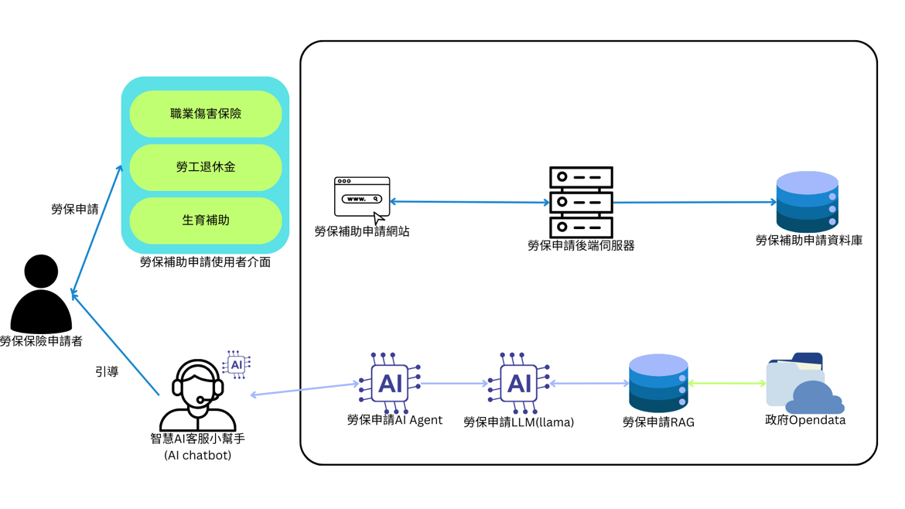
圖2. 系統運作流程概念圖
四、系統特色
1. 整合式服務平台：系統將勞工保險、就業保險、職業災害保險以及各項津貼的申請服務於同一平台，無需再分別進入不同網站或系統操作。
2. 智慧客服與知識檢索並行： AI客服小幫手結合LLM與RAG技術，能夠根據使用者的提問，快速檢索並生成即時回應。
3. 自動化資料比對與錯誤防範：本系統透過自動化比對機制，能夠即時檢查投保紀錄、基本資格條件與相關文件，並提示使用者補齊所需資料。
4. 安全設計與友善使用體驗：系統在後端採用資料庫安全防護與存取權限控管，確保勞工的個人資料不會外洩，且達到「便利且友善」的目標。
五、系統開發工具與技術
整體系統架構如圖3所示：
核心技術-AI Agent、RAG（Retrieval-Augmented Generation）：
  - AI Agent，採用具備自主決策與任務協調能力的AI Agent，能在使用者進行申請或查詢時，自動完成任務分解、文件解析與流程指引。
  - RAG（Retrieval-Augmented Generation），透過知識檢索結合AI Model的方式，確保系統回應兼具準確性與即時性。在實務中，RAG連結勞工保險法規、申請須知與勞動部公告，確保獲得最新的資訊。
前端開發技術：前端以Vue 3為核心框架，搭配TypeScript強化型別安全，並利用Vite提升開發與編譯效率。介面設計上結合Naive UI元件庫，以HTML5與CSS3打造響應式設計。
後端開發技術：後端以FastAPI為核心框架，提供高效非同步服務，並透過嚴謹的設定管理與資料驗證確保系統穩定。資料處理依託pandas，並持久化於 MariaDB；AI模組整合LangChain與ChromaDB，搭配TikToken實現向量檢索與智慧語言應用。整體架構以docker-compose容器化部署，兼顧可擴展性與跨環境一致性。
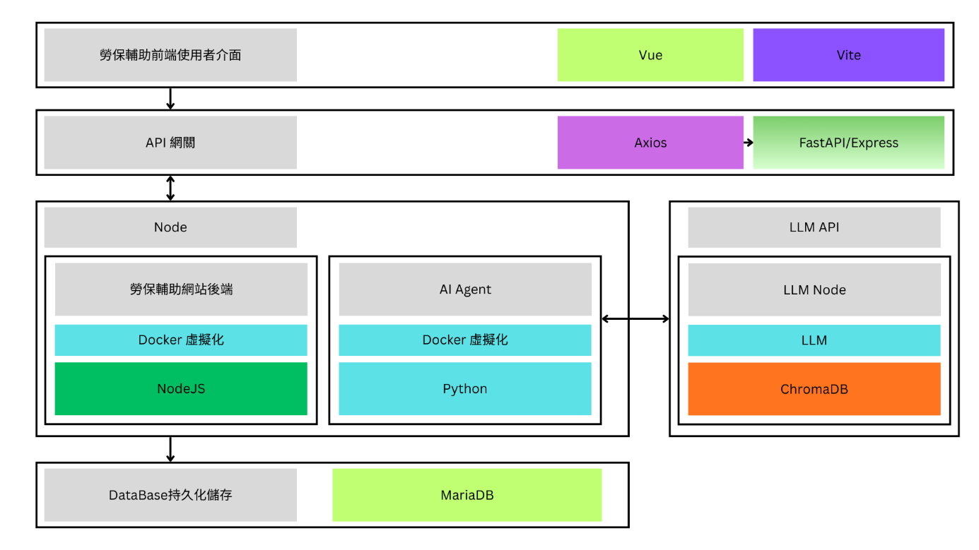
圖3. 系統架構圖
六、系統使用對象：(1) 勞工職業傷害申請者、(2) 勞工退休金申請者、(3) 勞工生育補助申請者、(4) 勞工保險資訊查詢者
七、系統使用環境：申請者必須使用支援ES Modules的現代瀏覽器（Chrome、Firefox、Edge、Safari）來操作使用者介面
八、結語
本系統透過結合大型語言模型與檢索增強生成的智慧引導設計，搭配一致且友善的申辦介面與自動化資格檢核，達到協助申請者於各類勞工保險、就業保險、職業災害保險以及各項津貼申請流程中，即時獲取正確資訊並順利完成申請。在提升整體作業效率與降低錯誤率的同時，也讓需要協助的勞工能以更少的溝通成本與更高的可近性完成每一步驟，安心地獲得協助並保障自身權益。

